GLPI
Gestion Libre de Parc Informatique
Guide de déploiement — Debian 12 / GLPI 10.0.20
Version 1.0 — Mai 2026

Sommaire
1. Présentation de GLPI
2. Prérequis
3. Installation du serveur web Apache
4. Installation de PHP 8.3
5. Installation de MariaDB
6. Téléchargement et déploiement de GLPI
7. Configuration d'Apache (Virtual Host)
8. Sécurisation et permissions
9. Installation via l'interface web
10. Modules de GLPI
11. Marketplace et plugin d'inventaire
12. Installation de l'agent GLPI
13. Inventaire et recensement du parc

1. Présentation de GLPI
GLPI (Gestion Libre de Parc Informatique) est une solution open source de gestion de parc informatique et de helpdesk. Elle permet de gérer l'ensemble du système d'information d'une organisation.
Fonctionnalités principales :
- Inventaire du parc matériel et logiciel
- Gestion des incidents et demandes via un système de tickets
- Suivi des contrats, licences et fournisseurs
- Processus ITIL : gestion des incidents, problèmes, changements
- Tableau de bord et statistiques
ℹ Documentation officielle : https://glpi-project.org/documentation/

2. Prérequis
Avant de commencer l'installation, assurez-vous de maîtriser les éléments suivants :
- Utilisation d'un terminal bash sous Linux
- Notion de serveur web Apache (port 80/443)
- Bases de PHP (langage côté serveur utilisé par GLPI)
- Concept de base de données relationnelle (MariaDB/MySQL)
- Utilisation d'un éditeur de texte en ligne de commande (nano ou vim)

Environnement utilisé dans ce guide :
- VM Debian 12 avec interface graphique
- GLPI 10.0.20
- PHP 8.3
- MariaDB
- Apache 2

3. Installation du serveur web Apache

Étape 1 — Passer en administrateur root
Ouvrez un terminal et passez en utilisateur root :
su
ℹ root est l'utilisateur administrateur de Linux. Il peut effectuer toutes les opérations système, comme installer des logiciels ou modifier des fichiers de configuration.

Étape 2 — Mettre à jour les paquets
apt update
ℹ apt est le gestionnaire de paquets Debian/Ubuntu. Cette commande met à jour la liste des paquets disponibles avant toute installation.

Étape 3 — Installer Apache
apt install apache2
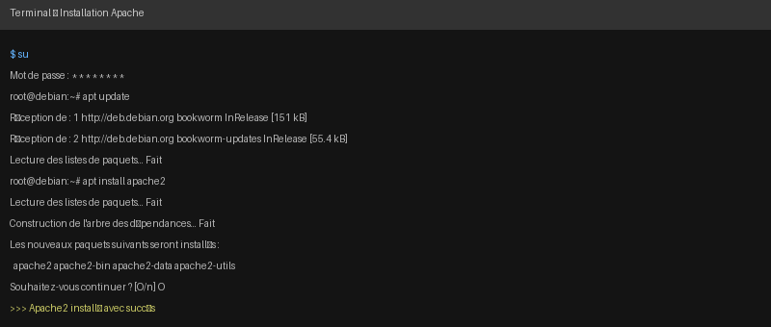
Figure 1 — Mise à jour des paquets et installation d'Apache

Étape 4 — Vérifier l'adresse IP
ip address show

Étape 5 — Vérifier le fonctionnement d'Apache
Dans un navigateur, accédez à l'adresse IP de votre machine ou à localhost. Vous devriez voir la page par défaut Apache. Ou vérifiez en ligne de commande :
curl http://localhost
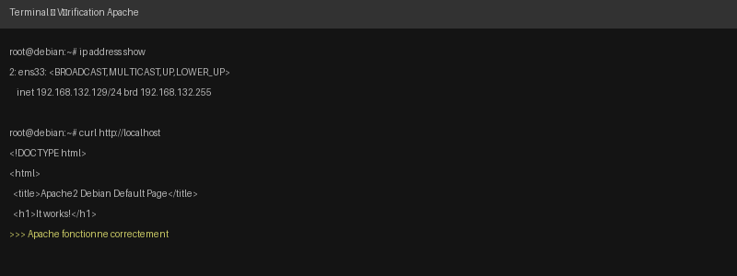
Figure 2 — Vérification du fonctionnement d'Apache

Étape 6 — Modifier la page par défaut (optionnel)
Le contenu web par défaut se trouve dans /var/www/html. Vous pouvez modifier le fichier index.html pour tester vos changements.

4. Installation de PHP 8.3

Étape 7 — Ajouter le dépôt PHP et installer PHP 8.3
Installez les dépendances nécessaires :
sudo apt install -y lsb-release ca-certificates apt-transport-https curl
Ajoutez le dépôt PHP Sury (commande sur une seule ligne) :
sudo curl -sSLo /tmp/debsuryorg-archive-keyring.deb \
https://packages.sury.org/debsuryorg-archive-keyring.deb
sudo dpkg -i /tmp/debsuryorg-archive-keyring.deb
sudo sh -c 'echo "deb [signed-by=/usr/share/keyrings/debsuryorg-archive-keyring.gpg] \
https://packages.sury.org/php/ $(lsb_release -sc) main" \
> /etc/apt/sources.list.d/php.list'
sudo apt update
sudo apt install php8.3
sudo php -v
Installez les extensions requises par GLPI :
sudo apt install php8.3-xml php8.3-dom php8.3-gd php8.3-intl \
php8.3-mysql php8.3-zip php8.3-curl php8.3-mbstring
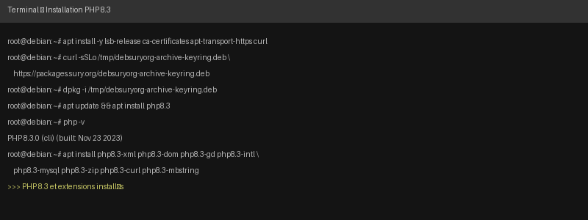
Figure 3 — Installation de PHP 8.3 et de ses extensions

Étape 8 — Extensions complémentaires
apt install php8.3-bz2 php8.3-phar php8.3-zip php8.3-exif \
php8.3-ldap openssl php8.3-opcache
ℹ Ces extensions assurent le support des formats supplémentaires, la sécurité et l'optimisation des performances PHP.

Étape 9 — Redémarrer Apache
systemctl restart apache2

5. Installation de MariaDB

Étape 10 — Installer MariaDB
apt install mariadb-server
ℹ MariaDB est un SGBD (Système de Gestion de Base de Données). GLPI l'utilise pour stocker toutes ses informations.

Sécurisation de MariaDB
Connectez-vous à MariaDB et modifiez le mot de passe root :
mariadb
ALTER USER 'root'@'localhost' IDENTIFIED BY 'NouveauMotDePasseFort';
FLUSH PRIVILEGES;
exit
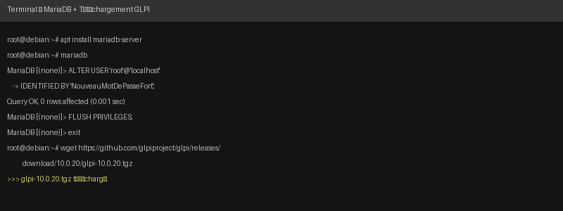
Figure 4 — Installation de MariaDB et configuration du mot de passe
ℹ Vous pouvez également créer un utilisateur dédié à GLPI avec des permissions limitées à la base glpi.

6. Téléchargement et déploiement de GLPI

Étape 11 — Télécharger GLPI
Téléchargez la dernière version de GLPI (10.0.20) depuis GitHub :
sudo wget https://github.com/glpiproject/glpi/releases/download/10.0.20/glpi-10.0.20.tgz

Étape 12 — Décompresser l'archive
tar -xvzf glpi-10.0.20.tgz
ℹ L'option -xvzf décompresse l'archive .tgz et affiche les fichiers extraits.

Étape 13 — Déplacer GLPI dans le répertoire Apache
mv glpi /var/www/
Place GLPI dans /var/www/ pour qu'il soit accessible depuis un navigateur via Apache.

7. Configuration d'Apache (Virtual Host)

Étape 14 — Activer le module rewrite
sudo a2enmod rewrite
ℹ Le module rewrite permet à Apache de gérer les URLs propres utilisées par GLPI.

Étape 15 — Créer le Virtual Host
Un virtual host permet à Apache de servir GLPI avec sa propre configuration. Rendez-vous dans le répertoire des sites disponibles et créez le fichier de configuration :
cd /etc/apache2/sites-available
nano glpi.conf
Contenu du fichier glpi.conf (remplacez l'adresse IP par la vôtre) :
<VirtualHost *:80>
ServerName glpi.localhost
ServerAlias 192.168.132.129 <-- A modifier
DocumentRoot /var/www/glpi/public
<Directory /var/www/glpi/public>
Require all granted
RewriteEngine On
RewriteCond %{HTTP:Authorization} ^(.+)$
RewriteRule .* - [E=HTTP_AUTHORIZATION:%{HTTP:Authorization}]
RewriteCond %{REQUEST_FILENAME} !-f
RewriteRule ^(.*)$ index.php [QSA,L]
</Directory>
</VirtualHost>
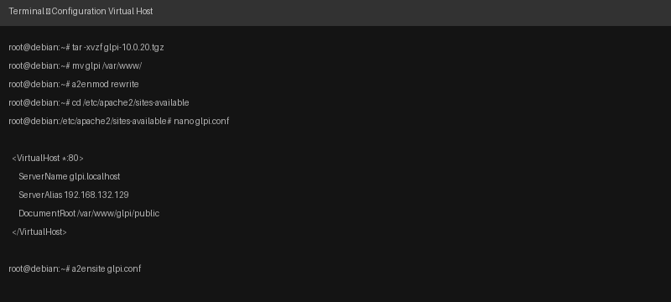
Figure 5 — Déploiement et configuration du Virtual Host Apache

Étape 16 — Activer le site
sudo a2ensite glpi.conf

8. Sécurisation et permissions

Étape 17 — Droits d'écriture
Apache (www-data) a besoin des droits d'écriture sur certains dossiers de GLPI :
sudo chown www-data:www-data /var/www/glpi/config/
sudo chown -R www-data:www-data /var/www/glpi/files/
sudo chown www-data:www-data /var/www/glpi/marketplace
ℹ www-data est l'utilisateur système utilisé par Apache sous Debian.

Étape 18 — Sécurisation des cookies PHP
Ouvrez le fichier de configuration PHP :
sudo nano /etc/php/8.3/apache2/php.ini
Recherchez cookie_httponly (Ctrl+F) et passez la valeur à on :
session.cookie_httponly = On
ℹ Cette option empêche les scripts JavaScript d'accéder aux cookies de session, réduisant les risques de vol de session.

Étape 19 — Redémarrer Apache
systemctl reload apache2
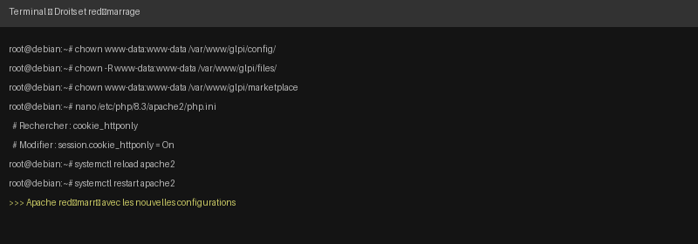
Figure 6 — Attribution des permissions et redémarrage d'Apache

Après l'installation
Une fois l'installation web terminée, réattribuez le dossier config à root pour la sécurité :
sudo chown root:root /var/www/glpi/config/

9. Installation via l'interface web
Ouvrez un navigateur et accédez à votre adresse IP ou à http://glpi.localhost. L'assistant d'installation de GLPI s'affiche.
Étapes de l'assistant :
- Accepter les termes du contrat de licence
- Cliquer sur Installer (première installation)
- Vérifier que tous les prérequis sont validés (coches vertes)
- Renseigner les informations de connexion à la base de données :
- Hôte : 127.0.0.1
- Utilisateur : votre utilisateur MariaDB
- Mot de passe : votre mot de passe
- Sélectionner ou créer la base de données glpi
- Finaliser l'installation
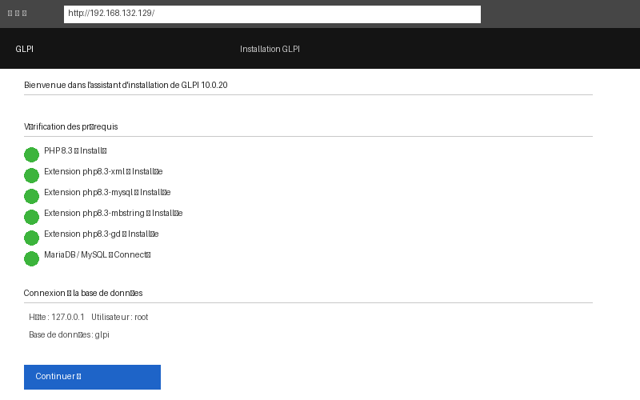
Figure 7 — Assistant d'installation web de GLPI
Une fois connecté, GLPI affiche un message de premier démarrage. Pensez à :
- Modifier les mots de passe des comptes par défaut (glpi, tech, normal, post-only)
- Ou supprimer les comptes inutilisés
- Supprimer le fichier install.php par sécurité
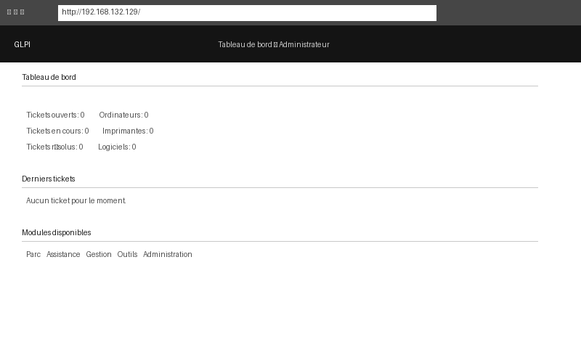
Figure 8 — Tableau de bord GLPI après installation

10. Modules de GLPI
GLPI est organisé en modules correspondant à différents domaines de gestion :

Parc
Inventaire du matériel : ordinateurs, imprimantes, téléphones, périphériques réseau, moniteurs, etc.

Assistance
Gestion des tickets (incidents, demandes, problèmes, changements) avec statistiques et tableaux de bord.

Gestion
Suivi des contacts, fournisseurs, budgets, contrats, licences et documents.

Outils
Gestion de projets, notes, base de connaissances, réservations, flux RSS et rapports.

Administration
Gestion des utilisateurs, groupes, entités, profils, règles, dictionnaires et file d'attente des mails.

Configuration
Paramètres globaux et marketplace pour installer des plugins.
ℹ Documentation complète des modules : https://glpi-user-documentation.readthedocs.io/fr/latest/modules/

11. Marketplace et plugin d'inventaire

Activation de la Marketplace
Pour installer des plugins depuis la marketplace officielle GLPI :
- Créer un compte sur https://services.glpi-network.com/ pour obtenir une clé d'activation
- Récupérer la clé d'enregistrement (gratuit, dans la rubrique Enregistrement)
- Dans GLPI, aller dans Configuration > Plugins
- Entrer la clé d'activation de la marketplace
- Rechercher et installer le plugin GLPI Inventory
- Activer le plugin après installation
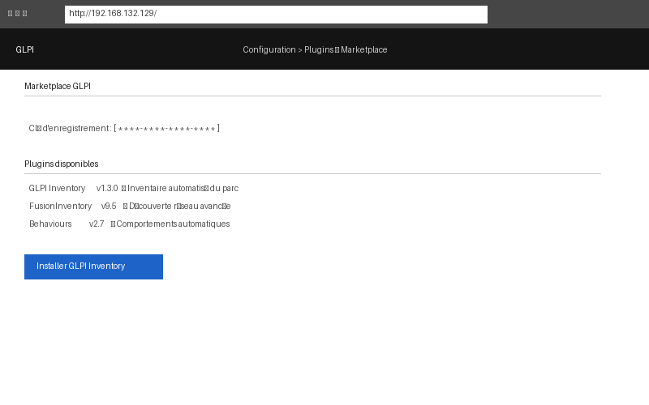
Figure 9 — Marketplace GLPI — Installation du plugin GLPI Inventory

12. Installation de l'agent GLPI
L'agent GLPI permet de réaliser l'inventaire automatique des machines sur lesquelles il est installé.

Téléchargement de l'agent
Sur la machine GLPI ou directement sur la machine cible, téléchargez l'agent :
wget https://github.com/glpi-project/glpi-agent/releases/download/1.15/\
glpi-agent-1.15-linux-installer.pl
ℹ Consultez https://github.com/glpi-project/glpi-agent/releases pour la dernière version disponible.

Lancement d'un inventaire — Linux
Pour inventorier la VM GLPI elle-même :
sudo glpi-agent --server http://glpi.localhost/marketplace/glpiinventory/
Ou avec l'adresse IP :
sudo glpi-agent --server http://192.168.1.80/glpi/marketplace/glpiinventory/

Lancement d'un inventaire — Windows
.\glpi-agent.bat --server http://192.168.1.80/glpi/marketplace/glpiinventory/
ℹ Utilisez l'option --force pour forcer un inventaire immédiat, même si le délai depuis le dernier inventaire n'est pas écoulé.

Activer l'inventaire
Dans GLPI, allez dans Administration > Inventaire pour activer la réception des données d'inventaire.

13. Inventaire et recensement du parc
Une fois les agents installés sur les machines du réseau, les résultats sont visibles dans le module Parc de GLPI.

Commandes réseau utiles
Récupérer son adresse IP :
ifconfig # ou :
ip address show
Scanner les machines accessibles sur le réseau :
arp -a
nmap -sn <adresse_ip>/24

Inventaire d'une machine distante
- Installer l'agent GLPI sur la machine cible
- Configurer l'URL du serveur GLPI dans l'agent
- Lancer un inventaire (automatique ou forcé avec --force)
- Vérifier les résultats dans Parc > Ordinateurs
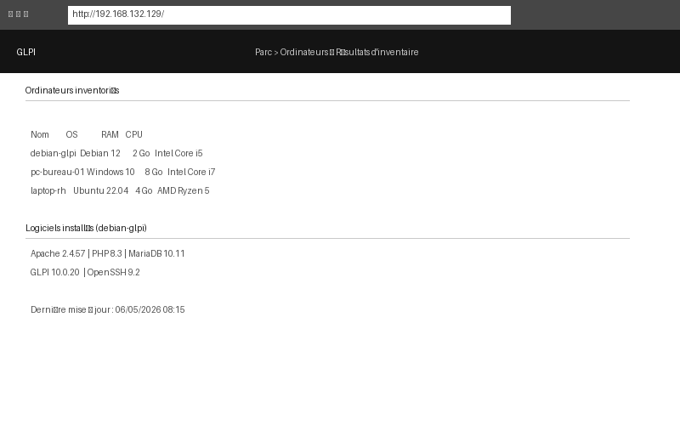
Figure 10 — Résultats d'inventaire visibles dans le module Parc

Export des données
GLPI permet d'exporter les données d'inventaire (ordinateurs, logiciels) en formats CSV et PDF depuis le module Parc, pour produire des rapports de recensement du patrimoine informatique.

Veille et communauté
- Forum GLPI : https://forum.glpi-project.org/
- Blog officiel GLPI : https://glpi-project.org/news/
- Documentation utilisateur : https://glpi-user-documentation.readthedocs.io/fr/latest/

— Fin de la documentation —

